**1. Pfsense on AWS:**

pfSense Firewall/VPN/Router for AWS

Mô hình:

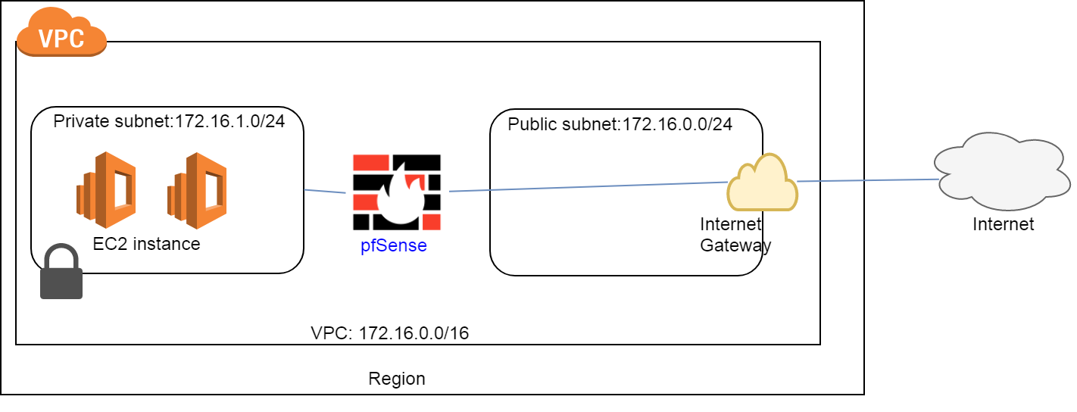

Thành phần:

* VPC
* Public subnet: 172.168.0.0/24 ( Dành cho kết nối Wan pfSense)
* Private subnet: 172.168.1.0/24
* pfSense: Làm Firewall, VPN, Router. Mua trên AWS market

**2. Kết nối mạng nội bộ với máy chủ AWS**

Mô hình mạng:

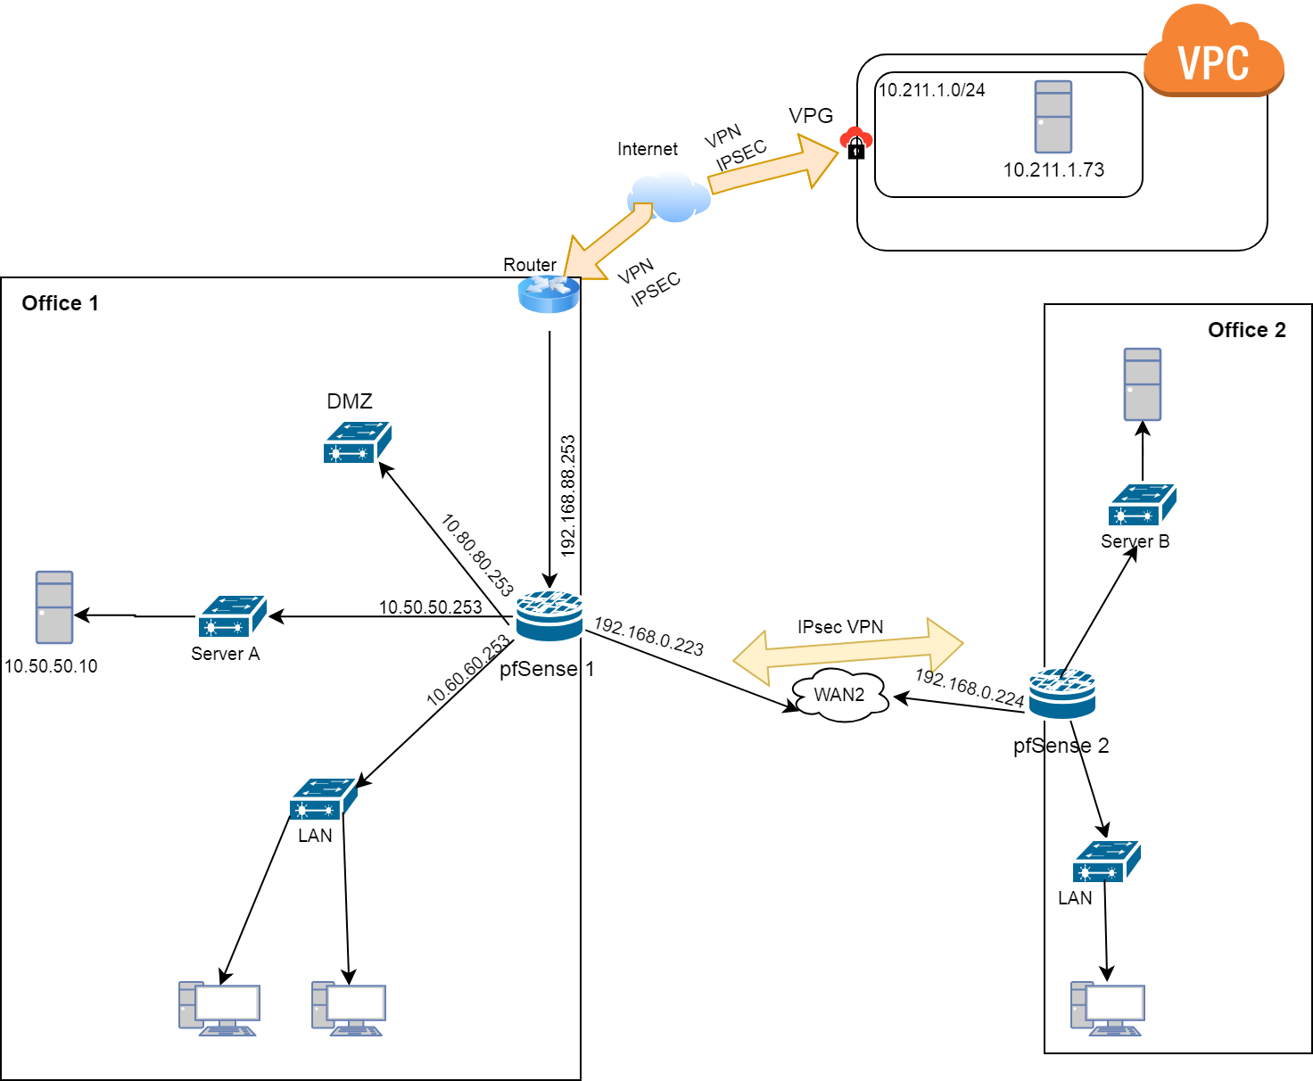

Thành phần:

- Máy chủ AWS

- Office 1: PfSense 1 có kết nối với:

+ Bao gồm 1 private LAN: 10.60.60.0/24

+ Server A: 10.50.50.0/24

+ DMZ: 10.80.80.0/24

+ Internet: 192.168.88.253

+ Kết nối tới WAN2

- Office 2: PfSense 2 có kết nối với: 1 server B và 1 private LAN

Yêu cầu:

Ở máy chỉ AWS phải tạo VPG đặt cùng region với Office. Bên AWS tạo sẵn kết nối VPN, xuất file cấu hình VPN dưới để cấu hình. Truy cập vào pfSense1 để tạo VPN ip sec tới AWS.

**3. Mô hình áp dụng với OpenStack**

Thành phần:

- Mạng net-public: 172.16.24.0/24 (WAN)

- Mạng net-private: 192.168.20.0/24 (LAN)

- pfSense instance: Có sử dụng router và firewall và VPN để kết nối tới mạng bên ngoài

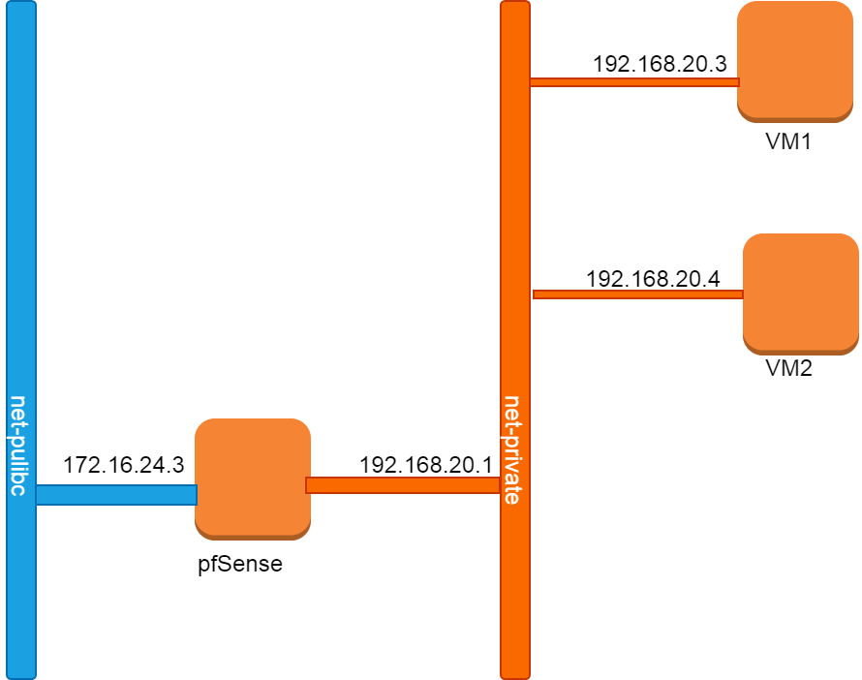

4. Mô hình triển khai OpenSack với Firewall phía ngoài.

